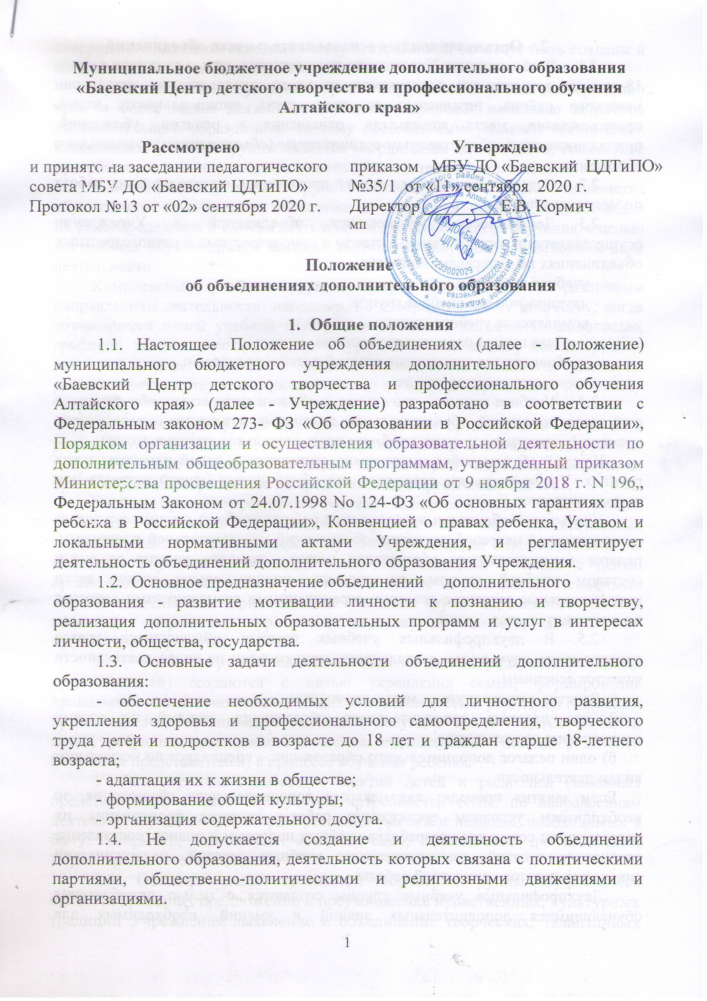

- Организационные основы деятельности объединений
2.1. В объединения Учреждения принимаются дети и граждане старше 18-летнего возраста вне зависимости от места жительства на территории Баевского района, независимо от пола, расы, национальности, языка, происхождения, места жительства, отношения к религии, убеждений, принадлежности к, общественным организациям (объединениям), социального положения.
2.2. С детьми-инвалидами может проводиться индивидуальная работа по месту жительства.
2.3. Деятельность обучающихся объединений в Учреждении осуществляется в соответствие с Уставом в одновозрастных и разновозрастных объединениях по интересам, таких как:
- учебная группа;
- двухпрофильная учебная группа;
- комплексная учебная группа;
- учебная группа переменного состава;
- учебная группа совместных занятий детей и родителей;
- временная учебная группа.
  - Учебная группа – это группа с общими интересами, обучающихся совместно по единой образовательной программе в течение определенного времени (четверти, полугодия, учебного года; нескольких учебных годов).
Каждый обучающийся имеет право заниматься в одной или нескольких группах. Учебные группы создаются для обучающихся одного возраста или разных возрастов.
Учитывая особенности и содержание работы учебной группы, исходя из педагогической целесообразности и обоснований образовательной программы, педагог дополнительного образования может проводить занятия со всеми составом учебной группы, по звеньям, индивидуально; может вести индивидуальные занятия с детьми с ограниченными возможностями здоровья по месту жительства.
2.5. В двухпрофильных учебных группах обучающиеся учатся одновременно двум видам деятельности, причем один из видов деятельности является основным.
Занятия в таких группах могут проводить:
а) два педагога дополнительного образования, каждый по своему направлению деятельности;
б) один педагог дополнительного образования – специалист по нескольким видам деятельности.
Если занятия проводят два педагога дополнительного образования, то необходимым условием организации работы является координация их деятельности: совместная разработка учебных программ и планов, составление расписания занятий, взаимопосещение учебных занятий, педагогический анализ результатов совместной работы.
Двухпрофильные учебные группы создаются с целью приобретения обучающимися дополнительных знаний и умений, необходимых для совершенствования по основному виду деятельности, но могут быть созданы и по различным направлениям деятельности.
2.6.В комплексных учебных группах обучающиеся учатся одновременно трем и более видам деятельности. Занятия проводят несколько педагогов дополнительного образования, поэтому необходимым условием организации комплексной учебной группы является координация деятельности, совместное программирование и подведение итогов образовательного процесса.
Комплексные учебные группы создаются с целью знакомства обучающихся с различными областями знаний, науки, техники, искусства для их самоопределения и выбора деятельности для дальнейшего обучения, с целью достижения обучающимися высоких творческих результатов в основном виде деятельности.
Комплексные учебные группы могут создаваться по различным направлениям деятельности: например, по изобразительному искусству, когда обучающиеся одной учебной группы одновременно занимаются живописью, графикой, росписью по ткани, скульптурой. В комплексных учебных группах для детей младшего школьного возраста одновременно проводятся занятия по развитию речи, математике, движению под музыку, декоративно-прикладному творчеству.
  - Учебные группы переменного состава организуются не на весь учебный год, а на более короткие сроки: месяц, учебная четверть или полугодие. Такие группы могут создаваться на период школьных каникул: во время летних каникул на базе лагерей с дневным пребыванием детей.
Учебные группы переменного состава создаются с целью осуществления начальной подготовки обучающихся, приобретения ими первоначальных знаний и умений по какому-либо виду деятельности, или с целью проведения массового обучения школьников каким-либо навыкам, а также с целью организации познавательного и полезного досуга обучающихся. Основными видами деятельности при создании учебных групп переменного состава являются: спортивная, туристская, игровая деятельность, декоративно-прикладное творчество.
  - Учебные группы совместных занятий детей и родителей (законных представителей) создаются с целью укрепления семьи, формирования правильных взаимоотношений и общих интересов детей и родителей (законных представителей), организацию семейного досуга, а также с целью развития детей, требующих повышенного внимания, индивидуальной помощи родителей (законных представителей) в процессе обучения ребенка.
Учебные группы совместных занятий детей и родителей (законных представителей) создаются с учетом потребностей семьи по направлениям деятельности, связанным с приобретением умений и навыков, необходимых в быту: например, мастерская «Сделай сам», «Комнатное цветоводство», «Кулинария и эстетика быта».
  - Основной целью временной творческой группы обучающихся является хранение, предложение и преумножение нравственных, культурных традиций Учреждения выявление и объединение творческих, талантливых детей и подростков, создание условий для реализации креативного потенциала обучающихся. Временная учебная группа обучающихся создаётся на базе учебного объединения на один учебный год. Рабочий процесс организует руководитель творческой группы (педагог дополнительного образования, педагог-организатор) осуществляя
связь с Советом обучающихся.
Основными задачами временной творческой группы обучающихся
является: выявление и отбор талантливых обучающихся для участия в реализуемых проектах; создание условий для реализации творческих и организаторских способностей обучающихся; разработка новых форм и нестандартных подходов к организации и проведению воспитательной работы в Учреждении.
Участниками временной творческой группы могут быть: обучающиеся Учреждения (члены Совета обучающихся и обучающиеся, не входящие в его состав); педагог-организатор (педагоги дополнительного образования), вступающие в роли руководителей (предложение идей и осуществление координации по выполнению запланированной деятельности.
Содержание деятельности временной творческой группы обучающихся включает в себя участие:
- в конкурсах институционального и муниципального уровня, направленных на развитие творческих начал, формирование здорового жизненного стиля.
- в организации и проведении традиционных мероприятий Учреждения.
- в разработке и реализации социально значимых проектов, акций как институционального, так и муниципального уровня.
Организуют и проводят коллективные творческие дела, совместные творческие дела в рамках воспитательной системы Учреждения.
2.10. Сроки и этапы обучения в каждом объединении Учреждения определяются в соответствии с программой объединения.
2.11. Количество учебных часов в неделю для каждого объединения дополнительного образования устанавливается в соответствии с программой объединения.
2.12. Требования к одежде (экипировке) обучающихся устанавливаются педагогом дополнительного образования в соответствии с правилами техники безопасности и направленностью дополнительной образовательной программы.
2.8. Требования к индивидуальному оснащению обучающихся на занятиях устанавливаются педагогом дополнительного образования в зависимости от направленности дополнительной образовательной программы.
2.13. Родители (законные представители) обучающихся объединения имеют право участвовать в работе объединений (посещать занятия, получать консультации педагога дополнительного образования и др.); имеют право знакомиться в настоящим Положением и программой объединения.
2.14. Журнал учета работы объединения является закрытым документом, то есть с ним могут работать только педагог и администрация Учреждения.
2.15. Источник основного финансирования деятельности объединений муниципальный бюджет. Возможно использование родительских добровольных пожертвований.

3. Организация деятельности объединений обучающихся в системе дополнительного образования
3.1. Реклама объединений дополнительного образования проводится педагогами дополнительного образования являющиеся руководителями данных объединений. Руководители объединений выступают на классных часах, на родительских собраниях, на занятиях в объединениях дополнительного образования в мае месяце и в начале сентября. На информационных стендах населенных пунктов района, школ, учреждений культуры и т.д. вывешиваются объявления для родителей (законных представителей), учащихся школ и граждан старше 18 лет, информирующие о начале записи в объединения дополнительного образования Учреждения, о руководителях данных объединений, времени работы объединений, где и когда можно записаться.
3.2. Руководители объединений совместно с классными руководителями школ помогают учащимся определиться с выбором направленности объединения для организации своего обучения по дополнительным общеобразовательным (общеразвивающим) программам и развития своих способностей. Проводится анкетирования учащихся и их родителей (законных представителей) с целью выявления их потребностей в тех или других объединениях дополнительного образования.
3.3. Предварительная запись происходит в мае-августе месяце. Ответственными за предварительную запись являются руководители объединений.
3.4. Окончательное комплектование объединений по поступившим заявлениям обучающихся или родителей (законных представителей) проводится ежегодно в сентябре месяце. Руководители объединений до 05 сентября должны сдать заместителю директора по учебно-воспитательной работе образовательную программу, утвержденную августовским педсоветом, календарно-тематический план учебно-воспитательной работы объединения, до 10 сентября представить списки обучающихся данного объединения, их заявления, личные дела обучающихся и расписание работы объединения.
3.5. Занятия в объединениях первого года обучения должны начинаться не позднее 10 сентября, последующих годов обучения – не позднее 5 сентября и заканчиваться не позднее 31 мая. Комплектование новых объединений в течение учебного года проводится педагогом дополнительного образования в течение 14 дней. При приеме в туристические, спортивные группы необходимо медицинское заключение врача о здоровье обучающихся.
3.6. Численный состав обучающихся определяется в зависимости от возраста обучающихся, года обучения, специфики деятельности объединения, условий работы в соответствии с рекомендуемым составом и площади основных помещений для занятий по соответствующему направлению объединения (Приложение N 1 к СанПиН 2.4.4.3172-14) и утверждается отдельным локальным актом Учреждения.
3.7. В случае снижения фактической посещаемости в течение года, группы должны быть объединены или расформированы. В объединения второго и последующих годов обучения могут быть зачислены обучающиеся, успешно прошедшие собеседование, просмотр, и т.д..
3.8. Списочный состав объединений детей с ограниченными возможностями здоровья формируется в индивидуальном порядке, также допускается их меньшая наполняемость.
3.9. Занятия в Учреждении начинаются не ранее 8.00 часов утра и заканчиваются не позднее 20.00 часов. Для обучающихся в возрасте 16-18 лет допускается окончание занятий в 21.00 часов.
3.10. В Учреждении при наличии двух смен занятий организуется не менее 30-минутный перерыв между сменами для уборки и проветривания помещений.
3.11. Рекомендуемая продолжительность занятий детей в учебные дни - не более 3-х академических часов в день, в выходные и каникулярные дни - не более 4 академических часов в день. После 30-45 минут теоретических занятий рекомендуется организовывать перерыв длительностью не менее 10 мин.
3.12. Занятия с использованием компьютерной техники организуются в соответствии с гигиеническими требованиями к персональным электронно-вычислительным машинам и организации работы.
3.13. Продолжительность непрерывного использования на занятиях интерактивной доски для детей 7-9 лет составляет не более 20 минут, старше 9 лет - не более 30 минут.
3.14. Занятия, направленность которых предусматривает трудовую деятельность, организуются и проводятся в соответствии с санитарно-эпидемиологическими требованиями к безопасности условий труда работников, не достигших 18-летнего возраста.
3.15. Цель, задачи и содержание деятельности объединений определяется на основе программ, утвержденных педагогическим советом Учреждения
3.16. Педагоги дополнительного образования могут использовать в работе с объединениями типовые образовательные программы, разработанные Министерством образования России, также адаптировать их с учетом использования возможностей окружающей природной и социальной среды. Адаптированные программы утверждаются на заседании педагогического совета Учреждения. Педагоги дополнительного образования имеют право разработать по авторским образовательным программам, прошедшие процедуру апробации, имеющие внутреннюю и внешнюю рецензии, утвержденные на заседании педагогического совета Учреждения. Программа реализуется педагогом дополнительного образования через календарный учебный план занятий, который составляется на весь учебный год или на учебное полугодие, четверть.
3.17. Обучающиеся, показавшие высокий уровень достижений и результатов, могут заниматься по индивидуальным программам.
3.18. Для выполнения образовательных программ должна быть создана необходимая материальная база. Занятия объединений могут проводиться на базе учебных кабинетов и помещений других Учреждений образования и культуры.
3.19. Занятия объединений проводятся согласно расписанию, составленному на весь учебный год или на определенные сроки: полугодие, четверть и утвержденному директором Учреждения. В случае необходимости изменения в расписание занятий вносятся согласно заявлению педагога и утверждаются приказом. При переносе занятий учебной группы педагог дополнительного образования сообщает о сроках переноса служебной запиской заместителю директора по учебно-воспитательной работе.
3.20. В период школьных каникул занятия могут быть перенесены на дневное время, также учебный процесс может продолжаться в форме проведения экскурсий, поездок, учебно-тренировочных сборов, профильных лагерей.
3.21. Работа обучающихся в объединении строится на принципах сотрудничества и самоуправления, сочетания коллективной и индивидуальной деятельности. Обучающиеся совместно вырабатывают правила работы в объединении, знают свои права и обязанности. Все вопросы деятельности объединения обсуждаются на собрании обучающихся, которые проводятся регулярно, не реже одного раза в полугодие.
3.22. Объединение может иметь свои внешние отличительные знаки: название, девиз, эмблему, значок, форму. Работа и достижения объединения может отражаться в дневнике, рукописном журнале, летописи объединения.
3.23. В объединении проводится коллективное планирование и подведение итогов деятельности, обучающиеся участвуют в обсуждении учебных программ и планов отдельных занятий.
3.24. В целях активного участия в работе коллектива каждого обучающегося могут действовать постоянные или временные органы самоуправления: совет группы, совет дела, творческие и инициативные группы по подготовке и проведению коллективных и клубных дней; могут быть сформированы микроколлективы: звенья, бригады по 3-5 человек.
3.25. В объединении осуществляется самообслуживание, организуется дежурство обучающихся. Объединение участвует в общих делах обучающихся Учреждения, выполняет задания по подготовке к праздникам, конкурсам, фестивалям, выставкам; участвует в организации игровых уголков и площадок во время проведения тематических недель для школьников района, в реализации программ и проектов, в общественно полезной и благотворительной работе; обучающиеся могут состоять в общественных организациях и объединениях, деятельность которых не противоречит конституции Российской Федерации.
3.26. Обучающимся, успешно овладевшим учебной программой, проявившим организаторские способности и стремление передавать свои знания и умения другим, по решению собрания учебной группы могут быть присвоены звания «инструктор», «консультант».
3.27. Получившим звание «Инструктор» разрешается проводить занятия с обучающимися младшего и среднего возраста, с учебными группами первого года обучения в присутствии педагога; в летний период они могут быть рекомендованы для ведения занятий кружков по своей специальности в лагерях с дневным пребывание или в загородном оздоровительном лагере.
3.28. По окончанию сроков освоения образовательных программ выпускникам, достигшим определенных успехов, выдаются характеристики-рекомендации для поступления в среднее специальное или высшее учебное заведение.
3.29. Педагог дополнительного образования строит свою работу в тесном контакте с родителями (лицами их заменяющими) обучающихся: проводит родительские собрания, открытые занятия, консультации, анкетирование родителей, участвует в проведении совместных дел обучающихся и родителей (лицами их заменяющими). Педагог знакомит обучающихся и родителей (лиц их заменяющими) с работой Центра по выявлению способностей обучающихся, изучению их профессиональных интересов и склонностей.
3.30. Содержание учебной работы (основные теоретические знания, практические умения и навыки; основные формы обучения; формы и сроки итоговых занятий определяется дополнительными образовательными программами соответствующих объединений.
3.31. В воспитывающей деятельности объединений Учреждения приоритетное внимание уделяется формированию моральных и общечеловеческих ценностей; воспитанию положительных качеств характера; развитию творческих, интеллектуальных способностей обучающихся; формированию основ коллективных отношений; укреплению здоровья, формированию потребности в здоровом образе жизни обучающихся.
3.32. Основными формами массовых воспитательно-развивающих мероприятий являются выставки прикладного творчества различного уровня, праздничные программы, посвященные календарным праздничным и торжественным датам, профилактические тренинги, шоу-программы, дискотеки, конкурсы, фестивали, интеллектуальные игры, экскурсии и др..

4. Руководство и контроль
4.1. Организация, планирование, оформление соответствующих документов и руководство деятельностью объединения обучающихся осуществляется педагогом дополнительного образования, ведущим образовательный процесс.
4.2. Контроль деятельности и результативности работы объединения
осуществляют заместитель директора по учебно-воспитательной работе, директор Учреждения.

5. Заключительные положения
5.1. Администрация и педагоги дополнительного образования Учреждения несут ответственность по законодательству Российской Федерации за:
- качество выполнения дополнительных общеобразовательных программ,
- жизнь и здоровье обучающихся во время занятий,
- реализацию прав и свобод обучающихся.
5.2. Настоящее Положение может быть дополнено или изменено по мере необходимости по объективным причинам.

